Izabelin, dnia 29 maja 2020 r.

WKS.526.10.2020

Rada Gminy Izabelin
ul. 3 Maja 42
05-080 Izabelin

Sprawozdanie z realizacji Programu współpracy Gminy Izabelin z organizacjami pozarządowymi
i innymi podmiotami prowadzącymi działalność pożytku publicznego w roku 2019

Sprawozdanie z realizacji Programu współpracy Gminy Izabelin z organizacjami pozarządowymi
i innymi podmiotami prowadzącymi działalność pożytku publicznego za rok 2019 (zwanego dalej „Programem”) sporządzono zgodnie z art. 5a ust. 3 ustawy z dnia 24 kwietnia 2003 r. o działalności pożytku publicznego i o wolontariacie (Dz. U. z 2019 r. poz. 688 ze zm.) oraz § 11 ust. 3 Programu współpracy Gminy Izabelin z organizacjami pozarządowymi i innymi podmiotami prowadzącymi działalność pożytku publicznego na rok 2019 (Załącznik do Uchwały Nr XLI/382/18 Rady Gminy Izabelin z dnia 15 października 2018 r.).
Na podstawie art. 18 ust. 2 pkt 15 ustawy z dnia 8 marca 1990 r. o samorządzie gminnym (Dz. U.
z 2020 r. poz. 713) oraz art. 5a ust. 1 ustawy z dnia 24 kwietnia 2003 r. o działalności pożytku publicznego i o wolontariacie (Dz. U. z 2019 poz. 688 ze zm.) Rada Gminy Izabelin Uchwałą
Nr XLI/382/18 Rady Gminy Izabelin z dnia 15 października 2018 r., przyjęła do realizacji Program współpracy Gminy Izabelin z organizacjami pozarządowymi i innymi podmiotami prowadzącymi działalność pożytku publicznego na rok 2019.
Na dotacje celowe dla organizacji pozarządowych i innych podmiotów prowadzących działalność pożytku publicznego, w 2019 r. Gmina Izabelin przeznaczyła kwotę 402.291,53 zł (słownie: czterysta dwa tysiące dwieście dziewięćdziesiąt jeden złotych 53/100) w tym 248.891,53 zł (słownie: dwieście czterdzieści osiem tysięcy osiemset dziewięćdziesiąt jeden złotych 53/100) przeznaczonych zostało bezpośrednio na realizację Programu, czyli na realizację zadań zlecanych na podstawie ustawy z dnia 24 kwietnia 2003 r. o działalności pożytku publicznego i o wolontariacie.
Współpracę finansową Gminy Izabelin z organizacjami pozarządowymi w 2019 r. pod kątem liczbowym, obrazują poniższe tabele podzielone ze względu na:
- tabela nr 1 - tryb udzielenia dotacji (konkurs, bez konkursu – mały grant, w ramach inicjatywy lokalnej), wysokość wydatkowanych środków,
- tabela nr 2 - liczbę ogłoszonych konkursów i złożonych ofert w trybach pozakonkursowych
- tabela nr 3 - liczbę zrealizowanych projektów.

Tabela nr 1 - tryb udzielenia dotacji i wysokość wydatkowanych środków w 2019 r.

 | Ustawa z dnia 24 kwietnia 2003 r. o działalności pożytku publicznego i o wolontariacie – Program współpracy Gminy z NGO |  |  | Ustawa z dnia 25 czerwca 2010 r. o sporcie | ustawa z dnia 11 września 2015 roku  o zdrowiu publicznym
ROK | Wysokość dotacji w trybie otwartego konkursu ofert | Wysokość dotacji w trybie tzw. małego grantu | Wysokość dotacji w ramach inicjatywy lokalnej | Wysokość dotacji w trybie otwartego konkursu ofert | Wysokość dotacji w trybie otwartego konkursu ofert – profilaktyka uzależnień | Suma wydatkowanych środków
2016 | 140 000,00 zł | 16 800,00 zł | nd. | 80 000,00 zł |  | 236 800,00 zł
2017 | 145 000,00 zł | 15 500,00 zł | nd. | 80 000,00 zł | 30 500,00 zł | 271 000,00 zł
2018 | 196 000,00 zł | 49 700,00 zł | nd. | 80 000,00 zł |  | 325 700,00 zł
2019 | 179 000,00 zł | 59 674,00 zł | 10 217,53 zł | 123 400,00 zł | 30 000,00 zł | 402 291,53 zł

Tabela nr 2 – liczba ogłoszonych konkursów i liczba złożonych ofert w trybach pozakonkursowych w 2019 r.

 | Ustawa z dnia 24 kwietnia 2003 r. o działalności pożytku publicznego i o wolontariacie – Program współpracy Gminy z NGO |  |  | Ustawa z dnia 25 czerwca 2010 r. o sporcie | ustawa z dnia 11 września 2015 roku  o zdrowiu publicznym
ROK | Liczba ogłoszonych otwartych konkursów ofert | Liczba złożonych ofert w trybie tzw. małego granty | Liczba złożonych ofert w ramach inicjatywy lokalnej | Liczba ogłoszonych otwartych konkursów ofert | Liczba ogłoszonych otwartych konkursów ofert -profilaktyka alkoholowa | RAZEM
2016 | 3 | 5 | nd. | 1 | 0 | 9
2017 | 3 | 2 | nd. | 2 | 2 | 9
2018 | 6 | 7 | nd. | 3 | 0 | 16
2019 | 4 | 10 | 3 | 2 | 1 | 20

Jeden z czterech ogłoszonych otwartych konkursów ofert, ogłoszonych na podstawie ustawy z dnia 24 kwietnia 2003 r. o działalności pożytku publicznego i o wolontariacie, został unieważniony ze względu na niewyłonienie realizatora zadania. Oferent, który złożył ofertę w konkursie nie spełniał wymogów formalnych dlatego nie mogła mu zostać przyznana dotacja.

Tabela nr 3 – liczba zrealizowanych projektów w 2019 r.

 | Ustawa z dnia 24 kwietnia 2003 r. o działalności pożytku publicznego i o wolontariacie – Program współpracy Gminy z NGO |  |  | Ustawa z dnia 25 czerwca 2010 r. o sporcie | ustawa z dnia 11 września 2015 roku  o zdrowiu publicznym
ROK | Liczba projektów zrealizowanych w trybie otwartych konkursów ofert | Liczba projektów zrealizowanych w trybie tzw. małego granty | Liczba projektów zrealizowanych w trybie inicjatywa lokalna | Liczba projektów zrealizowanych w trybie otwartych konkursów ofert | Liczba ogłoszonych otwartych konkursów ofert -profilaktyka alkoholowa | RAZEM
2016 | 7 | 3 | 0 | 2 | 0 | 12
2017 | 6 | 2 | 0 | 3 | 3 | 14
2018 | 11 | 7 | 0 | 8 | 0 | 26
2019 | 8 | 9 | 3 | 5 | 3 | 28

Współpraca pozafinansowa Gminy Izabelin z organizacjami pozarządowymi w 2019 r. odbywała się
w następujących formach:
- bezpłatne użyczanie lokali i obiektów sportowych,
- wzajemne informowanie się o planowanych kierunkach działalności Gminy i organizacji, wspólne planowanie działań służących zaspokojeniu tych potrzeb,
- pomoc merytoryczna w pisaniu wniosków i sporządzaniu sprawozdań,
- spotkania organizacji z Wójtem i urzędnikami,
- konsultowanie z organizacjami pozarządowymi projektów aktów prawa miejscowego
w dziedzinach dotyczących działalności statutowej tych organizacji,
- działalność informacyjna w zakresie oferowanych przez inne podmioty szkoleń i publikacji dla organizacji pozarządowych,
- popularyzacja działalności organizacji pozarządowych na stronach internetowych administracji publicznej – promocja realizowanych projektów

- OTWARTE KONKURSY OFERT

Ogłoszenia o otwartych konkursach ofert na realizację zadań publicznych zlecanych na podstawie ustawy z dnia 24 kwietnia 2003 r. o działalności pożytku publicznego i o wolontariacie wywieszane były w Biuletynie Informacji Publicznej Urzędu, na stronie internetowej Gminy Izabelin oraz na tablicy ogłoszeń w siedzibie Urzędzie, w ustawowych terminach.

1. Prowadzenie placówki wsparcia dziennego – Ogniska Dziecięco-Młodzieżowego
(ogłoszono dwa konkursy, jeden konkurs unieważniono)

Celem zadania, podobnie jak w latach ubiegłych, było zapewnienie dzieciom i młodzieży z rodzin dysfunkcyjnych wyżywienia i opieki po zajęciach lekcyjnych, zorganizowanie im wolnego czasu, pomoc w odrabianiu lekcji, rozwijanie zainteresowań dzieci oraz wsparcie wychowawczej roli rodziny w integralnym rozwoju dziecka.

Realizator niniejszego zadania wyłoniony został w drodze otwartego konkursu ofert. W odpowiedzi na ogłoszony konkurs wpłynęła jedna oferta złożona przez Towarzystwo Pomocy im. św. Brata Alberta - Koło Warszawskie z siedzibą przy ul. Brzozowej 37 w Laskach, 05-080 Izabelin.
Ponieważ oferta spełniła wymogi zawarte w ogłoszeniu o konkursie, Towarzystwo Pomocy im. św. Brata Alberta - Koło Warszawskie otrzymało dotację na realizację przedmiotowego zadania we wnioskowanej wysokości.

Zadanie zrealizowane zostało w terminie od 1 marca do 31 grudnia 2019 r.
Kwota przyznanej i przekazanej Towarzystwu dotacji na realizację przedmiotowego zadania wyniosła 81.000,00 zł.

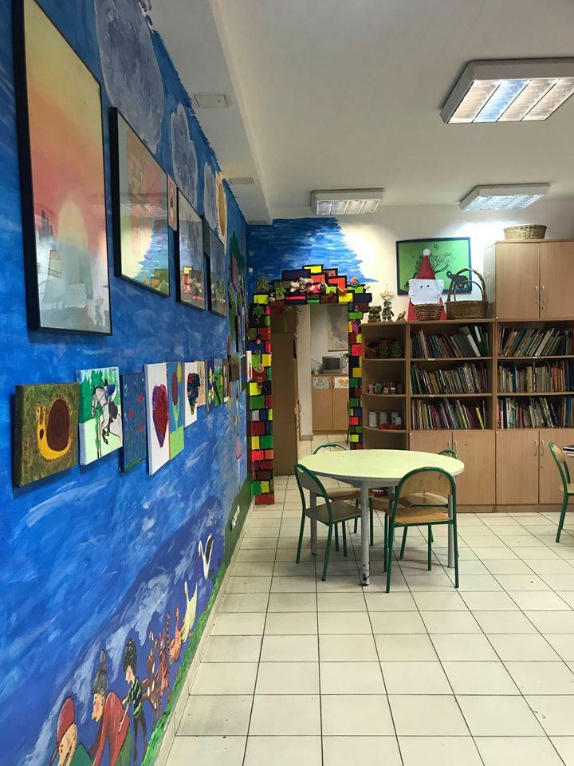
Ognisko Dziecięco – Młodzieżowe działa przy ul. Matejki 21
w Izabelinie C, w budynku Centrum Kultury Izabelin.
W zajęciach organizowanych przez Ognisko brały udział dzieci
i młodzież z terenu gminy Izabelin - średnio 20 dzieci dziennie.
W ciągu roku ognisko otoczyło opieką 59 dzieci.
W świetlicy dzieci uczestniczyły w zajęciach korekcyjno-wyrównawczych, tematycznych, rekreacyjno-sportowych,
w kołach zainteresowań oraz w zajęciach z zakresu profilaktyki uzależnień. Podczas zajęć wychowawcy wspierali podopiecznych w odrabianiu prac domowych, wyrównywaniu zaległości szkolnych, prowadzili zajęcia reedukacyjne
i wyrównawcze, zwracali baczną uwagę na zasady właściwego zachowania i współpracy w grupie. Uwrażliwiali dzieci i młodzież na czystość i estetykę otoczenia wspólnie dbając
o czystość i porządek w Ognisku. Wychowawcy byli w stałym kontakcie z pedagogami szkolnymi w celu monitorowania sytuacji szkolnej podopiecznych. W ognisku zorganizowano spotkania z okazji Świąt Wielkanocnych i Bożego Narodzenia.
Na miejscu przeprowadzano akcję zimową.

Wychowawcy Ogniska posiadają wykształcenie pedagogiczne i psychologiczne. Ognisko czynne jest od poniedziałku do piątku w godz. od 13.00 do 18.00.

2. Organizacja wypoczynku letniego dzieci i młodzieży w okresie od 23 czerwca – 2 września 2018 r.
(jeden konkurs)

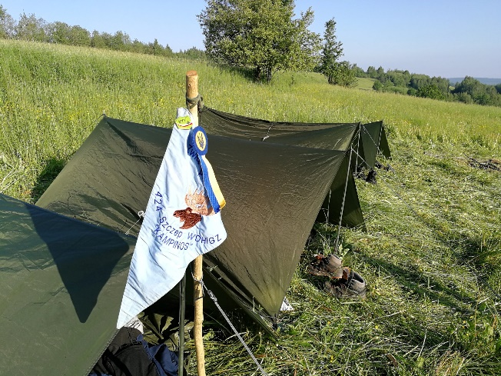
Celem zadania było umożliwienie dzieciom
i młodzieży z terenu gminy Izabelin udziału w aktywnym, wypoczynku letnim poza miejscem zamieszkania. Adresatami zadania były dzieci i młodzież z terenu gminy Izabelin w wieku od 6 r. ż. do czasu ukończenia szkoły ponadpodstawowej, a w przypadku dzieci niepełnosprawnych do 24 r. ż.

Na wsparcie realizacji ww. zadania Gmina przekazała kwotę 58.000,00 zł.

W odpowiedzi na ogłoszony konkurs wpłynęło siedem ofert. Dotację na wsparcie realizacji zadania przyznano sześciu oferentom. Jeden oferent nie spełniał wymogów formalnych, w związku z czym dotacja nie mogła mu zostać przyznana. Szczegóły przedstawione zostały w tabeli nr 4).

Tabela nr 4 – organizacje, które złożyły oferty w konkursie na organizację wypoczynku letniego dzieci i młodzieży z gminy Izabelin oraz wysokość wnioskowanej i przyznanej dotacji
L. P. | Nazwa Organizacji | Wnioskowana kwota dotacji | Przyznana kwota dotacji
1. | Stowarzyszenie na Rzecz Dzieci i Młodzieży „Zalążek Dobra”, 05-080 Izabelin, ul. 3 Maja, Laski | 9 800,00 zł | 7 840,00 zł
2. | Parafia Rzym.-Kat. Św. Franciszka z Asyżu,  05-080 Izabelin, ul. 3 Maja 83 | 23 000,00 zł | 18 400,00 zł
3. | Chorągiew Stołeczna ZHP Hufiec Nowy Dwór Mazowiecki, 05-100 Nowy Dwór Mazowiecki, ul. Korpusu Kadetów 2 | 8 000,00 zł | 6 400,00 zł
4. | Fundacja Misji Świętej Teresy od Dzieciątka Jezus, 05-500 Piaseczno, ul. Geodetów 43/13, Józefosław | 5 000,00 zł | 3 000,00 zł
5. | Stowarzyszenie Szkoła Walk Kuma De,  96-500 Sochaczew, ul. Okrężna 59 | 6.000,00 zł | --------
6. | Towarzystwo Pomocy im. św. Brata Alberta – Koło Warszawskie, 05-080 Izabelin, ul. Matejki 21 | 17 782,00 zł | 17 782,00 zł
7. | Uczniowski Klub Sportowy Izabelin,  05-080 Izabelin, ul. 3 Maja 49 | 6 100,00 zł | 4 578,00 zł
SUMA |  | 69 682,00 zł | 58 000,00 zł

Udzielone dotacje przyczyniły się do obniżenia kosztów kolonii, które ponosili rodzice uczestników oraz umożliwiły wyjazd na wakacje dzieciom z ubogich rodzin.

3. Działania edukacyjno-profilaktycznych z zakresu przeciwdziałania przemocy emocjonalnej, fizycznej i/lub seksualnej

Celem zadania było zorganizowanie warsztatów edukacyjno-profilaktycznych i szkoleń z zakresu przeciwdziałania rówieśniczej przemocy emocjonalnej, fizycznej i/lub seksualnej oraz wspomaganie procesu wychowawczego prowadzonego przez rodzinę, przedszkole i szkołę.

Zadanie adresowane było do dzieci, młodzieży, rodziców, nauczycieli i wychowawców z izabelińskiego żłobka, przedszkoli i szkoły.
Wysokość środków publicznych przeznaczonych na realizację przedmiotowego zadania wynosiła 40.000,00 zł.

W odpowiedzi na ogłoszony otwarty konkurs ofert wpłynęła jedna oferta, złożona przez Fundację Instytut Redukcji Stresu z siedzibą przy ul. Langiewicza 35, 05-080 Izabelin. W związku z tym, że oferta spełnienia wymogi formalne i merytoryczne, ww. Fundacja otrzymała dotację we wnioskowanej wysokości, czyli 40.000,00 zł.

W ramach przedmiotowego zadania Fundacja Instytut Redukcji Stresu zrealizowała dwa projekty.
Pierwszym z nich był program oparty na metodzie Porozumienia Bez Przemocy Marshalla Rosenberga przeprowadzony w Gminnym Przedszkolu w Izabelinie, ul. Kościuszki 17 oraz w Niepublicznym Przedszkolu Radosny Domek pod Sosnami w Izabelinie ul. Przyłuskiego 5. Uczestnikami programu były dzieci w wieku 4-6 lat, ich rodzice oraz kadra obu przedszkoli. Zajęcia przeprowadzone zostały dla każdej grupy oddzielnie (dzieci, rodzice, kadra).

Rezultaty projektu:

A. Uczestnictwo dzieci w warsztatach wsparło je w nauce:
- nazywania i rozumienia własnych emocji, potrzeb i motywacji,
- szacunku dla siebie samych i innych osób,
- słuchania i empatycznego budowania kontaktów z rówieśnikami i opiekunami/wychowawcami,
- wyznaczania własnych granic i troski o samych siebie,
- odpowiedzialności za siebie i swoje postępowanie,
- akceptacji dla odmienności i różnorodności.

B. Uczestnictwo rodziców w programie pomogło im wesprzeć swoje dzieci w nauce:
- lepszego rozumienia trudnych emocji i radzenia sobie z nimi,
- rozumienia i rozpoznawania własnych potrzeb i ich wyrażania,
- szacunku dla samych siebie i innych,
- empatycznego budowania kontaktów z rówieśnikami i opiekunami,
- wyznaczania granic i troski o samych siebie.

C. Dzięki udziałowi w programie wychowawcy:
- dowiedzieli się jak słuchać dzieci i mówić do nich by stosować rozwiązania wygrany-wygrana,
- jak wspierać dzieci w radzeniu sobie z trudnymi emocjami i ich transformowaniu,
- poznali narzędzia i metody radzenia sobie z trudnymi sytuacjami, z którymi oni spotykają się w swojej codziennej pracy z dziećmi,
- mieli okazję wypracować właściwe własne strategie w pracy z dziećmi
- uczyli się budować relacje z dziećmi pełne zrozumienia i szacunku,
- otrzymali praktyczne wsparcie w znajdowaniu rozwiązań budujących porozumienie, dobrą komunikację w grupie.

Drugim projektem zrealizowanym przez Fundację Instytut redukcji Stresu w ramach przedmiotowego zadania było przeprowadzenie cyklu warsztatów dla młodzieży szkolnej w wieku 11-16 lat w zakresie edukacji psychoseksualnej, jako czynnika zapobiegającego agresji i przemocy na tle seksualnym.
Dzięki udziałowi w warsztatach młodzież otrzymała wsparcie w procesie dojrzewania z akcentem położonym na:
- profilaktykę zdrowotną, higienę osobistą,
- profilaktykę zachowań/komunikacji przemocowej i agresywnej, respektowania granic własnych i innych osób,
- ponoszenia odpowiedzialności za własne decyzje, czyny i słowa,
- znaczenia i kompetencji kształtowania postawy asertywnej w relacjach społecznych,
- rozwijanie krytycznego podejścia wobec przekazów medialnych.

Zadanie zrealizowane zostało w terminie 4 marca – 31 lipca 2019 r.

- MAŁE GRANTY CZYLI TRYB POZAKONKURSOWY

Zgodnie z art. 19a ustawy z dnia 24 kwietnia 2003 r. o działalności pożytku publicznego i o wolontariacie uproszczone oferty realizacji były zamieszczane w Biuletynie Informacji Publicznej Urzędu, na stronie internetowej Gminy Izabelin oraz na tablicy ogłoszeń w siedzibie Urzędzie, w ustawowych terminach.

- Prowadzenie placówki wsparcia dziennego – w formie ogniska wychowawczego pod nazwą: Placówka wsparcia dziennego w Izabelinie

W dniu 30 stycznia 2019 r., w trybie tzw. małego grantu, do Urzędu Gminy Izabelin wpłynęła uproszczona oferta realizacji zadania publicznego pod tytułem: „Prowadzenie placówki wsparcia dziennego – w formie ogniska wychowawczego pod nazwą: Placówka wsparcia dziennego w Izabelinie”.
Ofertę złożyło Towarzystwo Pomocy im. św. Brata Alberta - Koło Warszawskie z siedzibą przy ul. Brzozowej 37 w Laskach, 05-080 Izabelin, wnioskując o dotację w wysokości 8.700,00 zł na sfinansowanie realizacji ww. zadania w lutym 2019 r. Stowarzyszenie otrzymało dotację we wnioskowanej wysokości.

Zadanie zrealizowane zostało w terminie 9-28 lutego 2019 r. wyjątkowo w trybie małego grantu. Ten tryb otrzymania dotacji na realizację zadania był spowodowany nieotrzymaniem dotacji przez Stowarzyszenie w styczniu 2020 r. w otwartym konkursie ofert, z powodu niespełnienia wymagań formalnych. Aby zachować ciągłość pracy ogniska, Towarzystwo podjęło decyzję o wystąpieniu o mały grant, dzięki czemu dzieci mogły nieprzerwanie uczestniczyć w zajęciach prowadzonych przez placówkę. Szczegółowa informacja nt. funkcjonowania ogniska została podana w cz. I pkt. 1 sprawozdania.

- VII Konkurs Międzynarodowe Zagadki Matematyczne 2019

W dniu 15 lutego 2019 r. do Urzędu Gminy Izabelin wpłynęła uproszczona oferta realizacji zadania publicznego pod tytułem: „VII Konkurs Międzynarodowe Zagadki Matematyczne 2019”. Ofertę złożyło Izabelińskie Stowarzyszenie Partnerstwa Miast i Gmin z siedzibą przy ul. Matejki 21, 05-080 Izabelin, wnioskując o dotację na dofinansowanie ww. zadania w wysokości 7.818,00 zł. Stowarzyszenie otrzymało dotację we wnioskowanej wysokości.
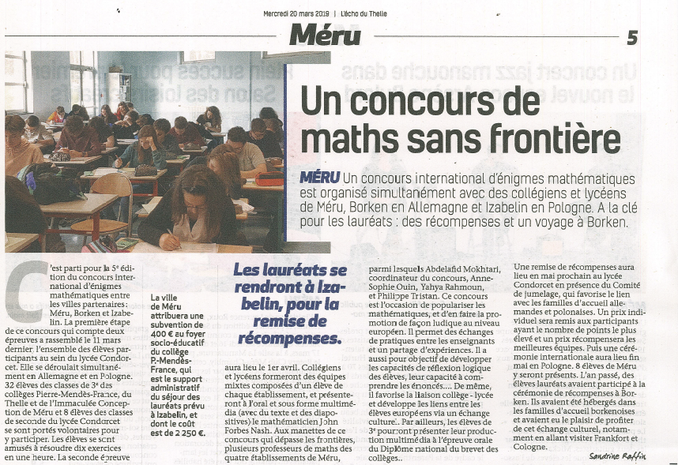
W VII Konkursie Międzynarodowe Zagadki Matematyczne 2019 wzięło udział 117 uczniów z różnych krajów:
- z gminy partnerskiej Borken (Niemcy),
- z gminy partnerskiej Meru (Francja),
- z gminy partnerskiej Mickuny (Litwa),
- z gminy partnerskiej Dołnyj Cziflik (Bułgaria)
- oraz z Polski.
Ze Szkoły Podstawowej w Izabelinie w konkursie wzięło udział 12 uczniów.
Konkurs został objęty patronatem przez Starostę Powiatu Warszawskiego Zachodniego, dzięki czemu polscy uczniowie otrzymali dodatkowe punkty w postępowaniu rekrutacyjnym do szkół ponadpodstawowych.

Zadanie zostało zrealizowane w terminie 4 marca – 1 czerwca 2020 r.

- Wsparcie rozwoju samorządności uczniowskiej w Izabelinie – opracowanie modelu i wdrożenie Budżetu partycypacyjnego społeczności szkolnej

W dniu 22 lutego 2019 r. do Urzędu Gminy Izabelin wpłynęła uproszczona oferta realizacji zadania publicznego pod tytułem: „Wsparcie rozwoju samorządności uczniowskiej w Izabelinie – opracowanie modelu i wdrożenie Budżetu partycypacyjnego społeczności szkolnej”.
Ofertę złożyło Stowarzyszenie DziałajMY! z siedzibą przy ul. Sierakowskiej 91, 05-080 Izabelin, wnioskując o dotację na dofinansowanie ww. zadania w wysokości 5.800,00 zł. Stowarzyszenie otrzymało wnioskowaną kwotę na realizację ww. zadania.

Jednym z głównych celów projektu było przybliżenie dzieciom, młodzieży, rodzicom i nauczycielom idei budżetu obywatelskiego (partycypacyjnego) i zachęcenie ich do działania w tym obszarze. Dzięki projektowi udało się zainteresować młode osoby sprawami związanymi ze szkołą oraz społecznością szkolną, wzmocnić w nich poczucie sprawstwa i wpływu na swoje otoczenie. Młodzież rozwinęła swoje kompetencje obywatelskie. Młodzież aktywnie zaangażowała się w realizację budżetu obywatelskiego. Spośród zgłoszonych pomysłów zespół roboczy wybrał te, które spełniały wszystkie wymagania i stworzył listę 5 projektów dopuszczonych do głosowania. W głosowaniu wzięło udział 49% uczniów. Zwyciężył uczniowski projekt „Strefa Chillu” zakładający stworzenie w szkole na drugim piętrze, miejsca relaksu z grająca w tle muzyką.

Dodatkowymi rezultatami realizacji projektu było zwiększenie zainteresowania rodziców uczniów sprawami szkoły oraz zwiększenie wiedzy dyrekcji szkoły i nauczycieli nt. potrzeb uczniów, co w przyszłości może wpłynąć na efektywniejsze zarządzanie placówką oraz rozwijanie aktywności szkoły i rodziców w obszarze samorządności uczniowskiej.

- Sportowa integracja mieszkańców Gminy Izabelin oraz Sportowa integracja mieszkańców Gminy Izabelin – część druga warsztatów i zawodów

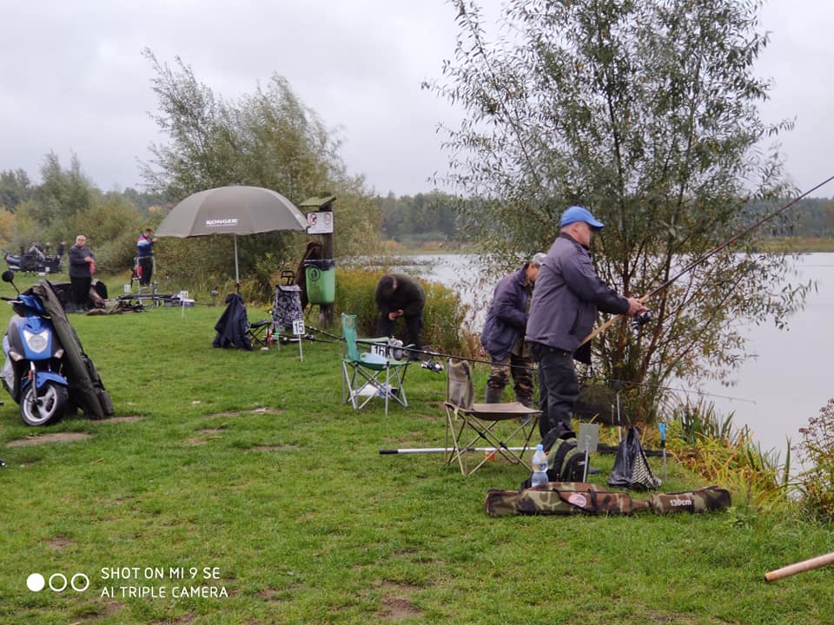
W dniu 6 i 7 maja 2019 r. do Urzędu Gminy Izabelin wpłynęły (odpowiednio) dwie uproszczone oferty realizacji zadań publicznych zatytułowane: „Sportowa integracja mieszkańców Gminy Izabelin” oraz „Sportowa integracja mieszkańców Gminy Izabelin – część druga warsztatów i zawodów”.

Obie oferty złożyło Stowarzyszenie „Gminne Koło Miłośników Wędkarstwa w Izabelinie” z siedzibą przy ul. Kopernika 11, 05-080 Izabelin, wnioskując o dotację na dofinansowanie obu ww. zadań odpowiednio w wysokości 3.500,00 zł. oraz 3.000,00 zł.

Oba projekty zrealizowane zostały w formie warsztatów i zawodów wędkarskich na terenie udostępnionym przez KPN na działalność statutową Stowarzyszenia czyli na terenie zbiornika wodnego Mokre Łąki oraz na terenie do niego przyległym. W warsztatach i zawodach wzięli udział mieszkańcy gminy Izabelin – dzieci, młodzież oraz dorośli. Jednym z rezultatów zrealizowanych zadań było wypromowanie wędkarstwa sportowego wśród mieszkańców Gminy.

- IV Memoriał Zofii Morawskiej

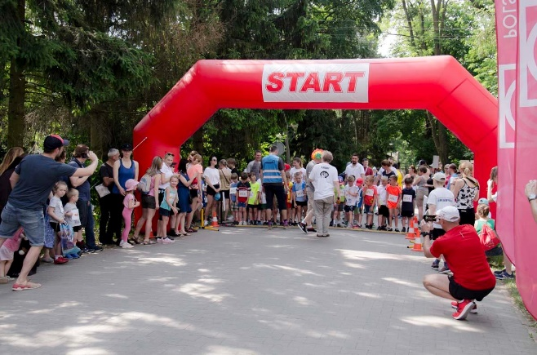
W dniu 10 maja 2019 r. do Urzędu Gminy Izabelin wpłynęła uproszczona oferta realizacji zadania publicznego pod tytułem: „IV Memoriał Zofii Morawskiej”. Ofertę złożyło Towarzystwo Opieki Nad Ociemniałymi Stowarzyszenie z siedzibą w Laskach, ul. Brzozowa 75, 05-080 Izabelin, wnioskując o dotację na dofinansowanie ww. zadania w wysokości 7.500,00 zł. Stowarzyszenie otrzymało dotację we wnioskowanej wysokości.

Głównym punktem Memoriału, który odbył się 8 czerwca 2019 r. były biegi: dla dzieci (dystanse według kategorii wiekowej), oraz bieg główny dla osób, które ukończyły 12 lat. Organizatorzy nie wprowadzili górnej granicy wieku dla dorosłych biegaczy. Każdy dystans dorośli uczestnicy biegu mogli pokonać dowolną ilość razy w ciągu 90 min. Bieg główny miał cel charytatywny - wsparcie działalności Ośrodka Szkolno-Wychowawczego dla Dzieci Niewidomych w Laskach.

W biegu wzięło udział 700 biegaczy (dzieci i dorosłych) w tym 50 osób niewidomych. Komunikat o wydarzeniu ukazał się w mediach lokalnych i ogólnopolskich (izabelin24.pl, tvn24) co przyczyniło się do promocji sportu wśród osób niewidomych oraz promocji Gminy Izabelin.

- Wzrost umiędzynarodowienia i zwiększenia wiedzy o kulturze swojego kraju i kulturalnej odmienności młodzieży z innych krajów

W dniu 29 maja 2019 r. do Urzędu Gminy Izabelin wpłynęła uproszczona oferta realizacji zadania publicznego pod tytułem: „Wzrost umiędzynarodowienia i zwiększenia wiedzy o kulturze swojego kraju i kulturalnej odmienności młodzieży z innych krajów”. Ofertę złożyła Chorągwie Stołeczna ZHP - Hufiec Nowy Dwór Mazowiecki im. Korpusu Kadetów nr 2, z siedzibą w 01-067 Warszawa, ul. Piaskowa 4, wnioskując o dotację na dofinansowanie ww. zadania w wysokości 9.956,00 zł. Stowarzyszenie otrzymało dotację we wnioskowanej wysokości.

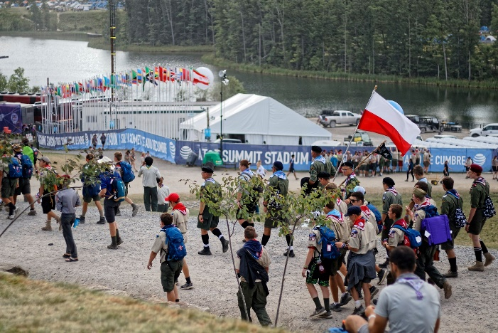
W czerwcu oraz na przełomie lipca i sierpnia 2019 r. harcerze za Szczepu ZHP 424 Drużyn Harcerskich i Zuchowych „Kampinos” uczestniczyli w dwóch międzynarodowych zlotach skautowych:
- harcerze z 424 Drużyny Harcerskiej „Puszcza” wzięli udział w Międzynarodowym Zlocie Skautowym Intercamp (International Scout Camp) w Holandii (7-10 czerwca 2019 r.),
- harcerze starsi z 424 Drużyny Starszoharcerskiej „Grupa Kampinos” wzięli udział w Światowym Jamboree Skautowym w Zachodniej Wirginii w USA (18 lipca – 4 sierpnia 2019 r.) – World Scout Jamboree (WSJ) 2019.
W ramach zadania zrealizowano cele wychowawcze oraz edukacyjne – poznanie własnego dziedzictwa kulturowego oraz odmienności kulturowej innych narodów. Udział w zlotach umożliwił „naszym” harcerzom zdobycie wiedzy o członkach organizacji skautowych z Europy i całego świata, odmienności ich obyczajowości i sposobu działania. Dodatkowo realizacja zadania pozwoliła uczestnikom na udoskonalenie warsztatu znajomości języka angielskiego oraz zawarcie nowych przyjaźni z członkami organizacji skautowych z innych krajów zwiększając wiedzę „naszych” harcerzy o świecie.

- IV Piknik Rodzinny AliRun – biegnij z ks. Alim „Miłość jest pierwsza”

W dniu 30 maja 2019 r. do Urzędu Gminy Izabelin wpłynęła uproszczona oferta realizacji zadania publicznego pod tytułem: „IV Piknik Rodzinny AliRun – biegnij z ks. Alim „Miłość jest pierwsza”. Ofertę złożyła Fundacja im. Ks. Aleksandra Fedorowicza „Przyjaciele Alego”, z siedzibą w Hornówku, ul. 3 Maja 83, 05-080 Izabelin, wnioskując o dotację na dofinansowanie ww. zadania w wysokości 8.000,00 zł. Fundacja otrzymała dotację we wnioskowanej wysokości.

Była to IV edycja cyklicznego przedsięwzięcia adresowanego do dzieci, młodzieży i dorosłych w każdym wieku. Piknik podzielono na dwie części: sportową i rekreacyjną. Część sportowa obejmowała biegi, których dystanse były adekwatne do wieku i płci uczestników: dzieci i młodzież mieli do pokonania odpowiednio 100 m, 200 m, 500 m i 1000 m oraz dorośli 5000 m. W ramach części rekreacyjnej dla uczestników pikniku przygotowano następujące atrakcje: zjeżdżalnie dla najmłodszych, przejażdżkę na kucykach oraz dla starszych elektryczne rodeo. Odbyły się konkursy z nagrodami oraz występy artystyczne dzieci z Gminnego Przedszkola w Izabelinie oraz główny występ muzyczny o. Łukasza Buksy OFM z zespołem.

Piknik odbył się 15 czerwca 2019 r. na Polanie Jakubów w Izabelinie.

- Warsztaty technik zapamiętywania i koncentracji

W dniu 10 października 2019 r. do Urzędu Gminy Izabelin wpłynęła uproszczona oferta realizacji zadania publicznego pod tytułem: „Warsztaty technik zapamiętywania i koncentracji”. Ofertę złożyło Stowarzyszenie „Mieszkańcy Razem” z siedzibą w Laskach, ul. Trzech Sosen 8, 05-080 Izabelin, wnioskując o dotację na dofinansowanie ww. zadania w wysokości 5.400,00 zł. Stowarzyszenie otrzymało dotację we wnioskowanej wysokości.
Warsztaty zostały przeprowadzone w Szkole Podstawowej w Izabelinie. Wzięło w nich udział 46 dzieci – uczniów szkoły.
Podczas warsztatów dzieci:
- poznały techniki pamięciowe, rozwijały wyobraźnię,
- doskonaliły koncentrację, kreatywność,
- ćwiczyły elementy szybkiego czytania,
- poznały ćwiczenia relaksujące, zwalczające stres,
- uczyły się żonglowania, które jest doskonałym ćwiczeniem na synchronizację półkul mózgowych.

Dzięki warsztatom dzieci nabyły umiejętności:
- szybkiego czytania,
- lepszego rozumienia i zapamiętywania czytanego tekstu,
- selekcjonowania informacji,
- zapamiętywania potrzebnych informacji,
- eliminowania zbędnych informacji,
- lepszej koncentracji oraz relaksacji,
-łatwiejszej, szybszej i efektywniejszej nauki (co sprzyja rozwijaniu zainteresowań
i kreatywności)
- wykorzystania technik pamięciowych w codziennym życiu.

- Inicjatywa lokalna (rozdział 2a ustawy z dnia 24 kwietnia 2003 r. o działalności pożytku publicznego i o wolontariacie)

Inicjatywa lokalna to jedna z form współpracy Mieszkańców z Samorządem, którą rozpoczęliśmy
w 2019 r. Jej celem jest wspólna realizacja zadań publicznych ważnych dla Mieszkańców i na ich rzecz. Zadaniem pracowników Urzędu jest w tym przypadku sprawne przeprowadzenie Mieszkańców przez wszystkie urzędowe formalności. Ta forma współpracy zakłada, że mieszkańcy wnoszą wkład własny w postaci pracy społecznej, wkład rzeczowy lub finansowy w wysokości min. 50% całkowitych kosztów projektu, a Gmina pokrywa pozostałą część.

W ramach inicjatywy lokalnej:
- realizowane działania są bezpłatne i otwarte dla korzystających z nich Mieszkańców,
- można zrealizować wiele pomysłów – od zazieleniania i zagospodarowywania przestrzeni, poprzez imprezy kulturalne i sportowe, po warsztaty, pikniki sąsiedzkie czy potańcówki,
- Urząd Gminy może przekazać Mieszkańcom potrzebne materiały i usługi, udostępnić pomieszczenia lub obiekty sportowe czy inne lokale lub zatrudnić specjalistów do zrealizowania konkretnego działania.

W 2019 r. wspólnie z Mieszkańcami, w ramach inicjatywy lokalnej, zrealizowaliśmy trzy projekty:

- Kawiarnia Dzieci Dzieciom, czyli kawiarnia Mnie Mnie w Izabelinie

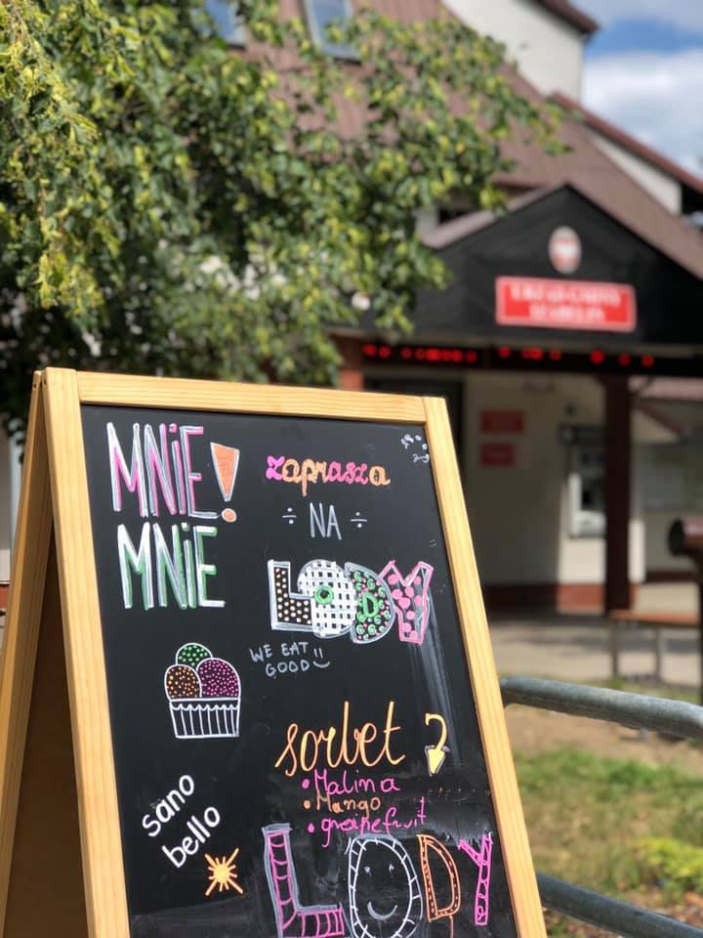
Kawiarnia Dzieci Dzieciom „Mnie Mnie w Izabelinie” została zrealizowana jako pierwszy projekt inicjatywy lokalnej. Był to wakacyjny projekt, którego celem było zachęcenie dzieci i młodzieży do kreatywnej aktywności w czasie wakacji. Kawiarnia została stworzona i była prowadzona przez dzieci przy pomocy dorosłych. Dzieciaki stworzyły przyjazne miejsce spotkań, aktywności i odpoczynku dla siebie, swoich rówieśników i osób dorosłych – mieszkańców gminy.
Pomysł projektu zakładał, że dzieci samodzielnie w swoich domach pieką ciasta i ciasteczka, przynoszą je do kawiarni, w kawiarni przygotowują napoje a następnie przygotowane desery serwują gościom.
W sumie przez drzwi kawiarni przez całe wakacje przewinęło się bardzo dużo gości, dzieci i dorosłych - codziennie średnio kilkanaście osób (w sumie przez cały okres realizacji zadania kawiarnię odwiedziło ok. 1200 osób).

Zadanie zrealizowane zostało w terminie 1 lipca – 31 sierpnia 2019 r.

Koszt realizacji projektu to 223.887,50 zł, w tym:
- wkład mieszkańców (wkład rzeczowy + praca społeczna) - 215.000,00 zł,
- wkład Gminy Izabelin (rzeczowy + finansowy) - 8.887,50 zł.

- Łąki kwietne

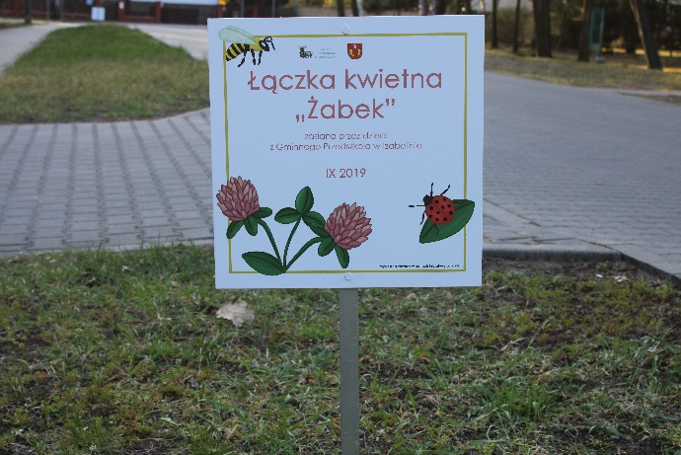
Inicjatywa lokalna Łąki kwietne zrealizowana została w dniach 10-15 września 2019 r. i jej głównym celem było zasianie łąk i ożywienie okolicy kolorowymi rodzimymi kwiatami, stworzenie miejsca przyjaznego dla mieszkańców, miejsca zbierania nektaru przez owady, a także miejsca edukacji przedszkolaków (rozpoznawania gatunków kwiatów i ich fotografowania).

Łąki kwietne powstały w Izabelinie C przy ul. Planty (na odcinku od ul. Sierakowskiej do
ul. Początkowej) z inicjatywy mieszkanki gminy, która z pasją zaangażowała do wykonania projektu innych mieszkańców, dzieci z Gminnego Przedszkola w Izabelinie oraz urzędników. W sierpniu 2019 r. mieszkańcy zebrali na okolicznych łąkach nasiona roślin rodzimych a we wrześniu przedszkolaki zasiały je w wybranym miejscu i tak powstały: pszczela łączka „Żabek” i motyla łączka „Misiów”. Wśród kwiatów znalazły się m.in. tasznik pospolity, tobołki, onętek, wiesiołek, krwawnik pospolity, maki, rumianki, cykoria podróżnik i inne miododajne rośliny.,

Koszt realizacji zadania – 4.680,00 zł, w tym:
- wkład mieszkańców (praca społeczna) – 3.850,00 zł,
- wkład Gminy Izabelin (rzeczowy + finansowy) – 830,03 zł.

- Uporządkowanie i zagospodarowanie terenu wokół figury św. Franciszka z Asyżu – patrona Parafii w Izabelinie i symbolu wartości wyznawanych przez mieszkańców

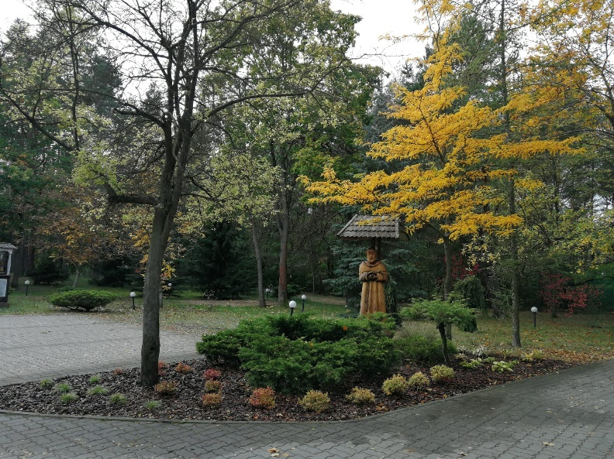
Inicjatywa została zrealizowana w dniach 25 września – 4 października 2019 r. Jej głównym celem było oczyszczenie z brudu, pajęczyn i kurzu figury św. Franciszka z Asyżu (patrona Parafii w Izabelinie, mieszczącej się przy ul. 3 Maja 83, 05-080 Izabelin) oraz uporządkowanie i zagospodarowanie na nowo terenu zieleni wokół ww. figury. Celem realizatorów inicjatywy było przygotowanie figury i miejsca wokół niej na uroczysty odpust, który odbył się na terenie Parafii 5 października 2019 r.
Drewniana figura patrona jest ważnym symbolem religijnym i kulturowym dla mieszkańców Gminy. Od pokoleń stanowi dla nich dużą wartość kulturową i religijną dlatego chcieli o nią zadbać przed ważnym parafialnym wydarzeniem – odpustem.
Bezpośrednio w realizację inicjatywy zaangażowało się 20 osób, które społecznie wykonały prace porządkowe i ogrodowe. Odbiorcami projektu byli mieszkańcy Gminy – głównie parafianie Parafii Św. Franciszka z Asyżu w Izabelinie.

Koszt realizacji inicjatywy – 2.970,00 zł, w tym:
- wkład mieszkańców (praca społeczna + wkład rzeczowy) – 2.470,00 zł,
- wkład Gminy Izabelin (wkład finansowy) – 500,00 zł.

- Ankieta podsumowująca/oceniająca współpracę pomiędzy Organizacjami Pozarządowymi a Urzędem Gminy Izabelin.

Badanie ankietowe (ankieta online) zostało przeprowadzone w dniach 1-2 czerwca 2020 r. pośród 21 organizacji pozarządowych działających na terenie gminy Izabelin, które wpisane są do bazy organizacji pozarządowych, prowadzonej na gminnej stronie internetowej. Celem badania było poznanie opinii organizacji nt. jakości współpracy z Urzędem Gminy Izabelin.
W badaniu ankietowym wzięło udział 16 organizacji.

W przeprowadzonym badaniu ankietowym współpraca Urzędu Gminy Izabelin z organizacjami pozarządowymi została oceniona bardzo dobrze. Przedstawiciele organizacji wskazują na łatwość kontaktu z pracownikiem (w tym bezpośredniego i mailowego), przyjazne nastawienie pracowników, chęć pomocy z ich strony, elastyczność, gotowość do współpracy i pokonywania trudności formalnych oraz dobre merytoryczne przygotowanie urzędników.
We współpracy z Urzędem NGO najbardziej brakuje zamieszczonych na stronie internetowej gminy aktualnych informacji merytorycznych oraz wskazują, że w budżecie Gminy zarezerwowanych jest zbyt mało środków finansowych na realizację projektów.
Organizacje pozarządowe działające na terenie gminy Izabelin są aktywnymi NGO’sami, uczestniczącymi w życiu Gminy. Większość z nich dodatkowo występuje o fundusze/dotacje do innych instytucji, nie tylko do UGI. W 2020r. przedstawiciele NGO oczekiwaliby od UGI i jego instytucji większej liczby wspólnie realizowanych projektów, organizacji większej liczby spotkań integrujących miedzy NGO i przedstawicielami samorządu oraz większego wsparcia finansowego.
Z analizy przeprowadzonej ankiety wynika jeszcze jeden wniosek: izabelińskie NGO są organizacjami otwartymi na działanie i współpracę z UGI. Dowodem na to jest nie tylko wynik badania ale także postawa organizacji przy jej wypełnianiu ankiety – w krótkim czasie (w ciągu 2 dni) 16 z 21 NGO, które wpisane są do gminnej bazy znalazło czas i wzięło udział w badaniu.

Ankieta i analiza jej wyników stanowią załącznik do sprawozdania.

Sprawozdanie przygotowała:
Barbara Bacewicz-Borys
Inspektor ds. społecznych
b.borys@izabelin.pl
22 722-89-52

Otrzymują:
1) adresat
2) aa

